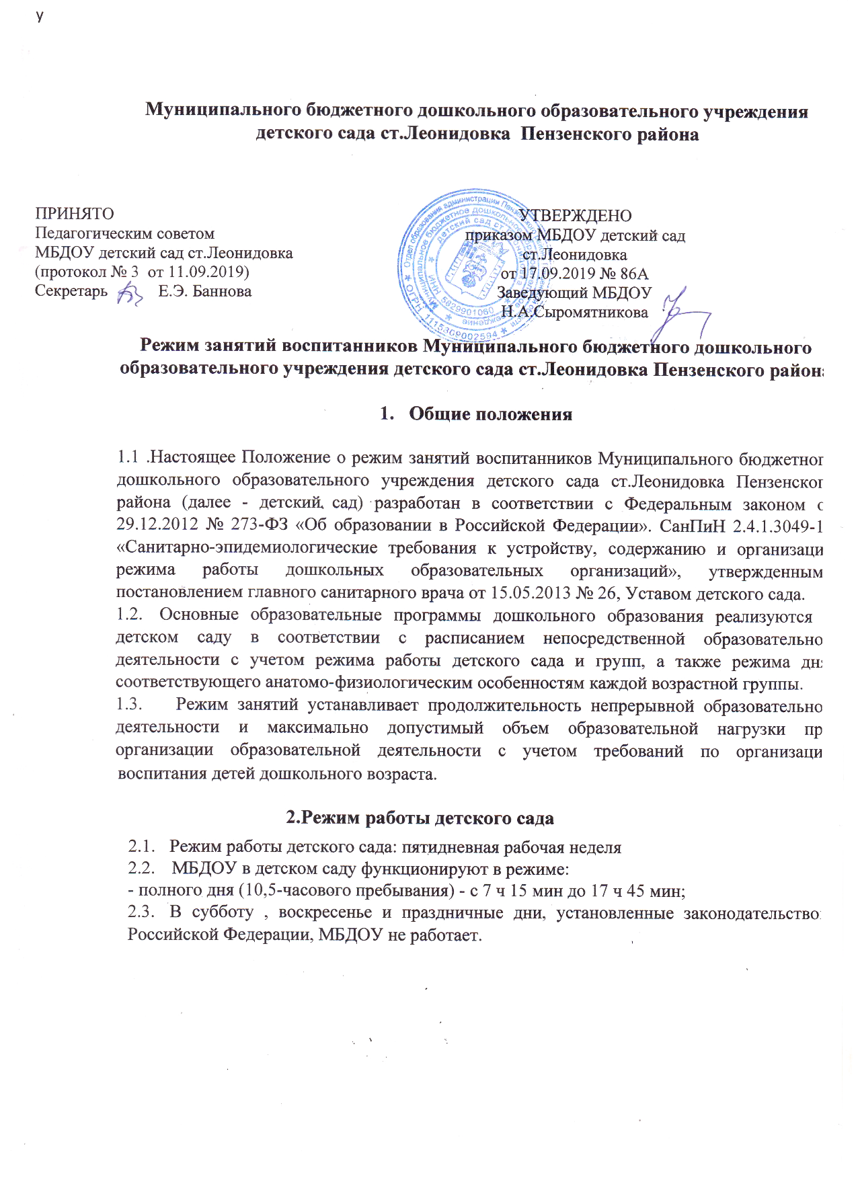

**3.Режим занятий воспитанников**

1.Основная образовательная программа дошкольного образования может реализовываться в течение всего времени пребывания воспитанника в детском саду.

2.Продолжительность непрерывной образовательной деятельности (занятия) оставляет не более:

10 мин для детей раннего возраста - от полутора до трех лет, при организации образовательной деятельности в первую и вторую половину дня - по 8-10 мин;

15 мин в младшей группе - для детей от трех до четырех лет;

20 мин в средней группе - для детей от четырех до пяти лет;

25 мин в старшей группе - для детей от пяти до шести лет;

1. ин в подготовительной группе - для детей от шести до семи лет.

3.Максимально допустимый объем образовательной нагрузки в первой половине дня не более:

30 мин в младшей группе;

40 мин в средней группе;

45 мин в старшей группе;

1,5 ч в подготовительной группе.

В середине времени, отведенного на непрерывную образовательную деятельность, воспитатели проводят физкультурные минутки. Перерывы между периодами непрерывной образовательной деятельности составляют не менее 10 мин.

4. Продолжительность образовательной деятельности с детьми старшего (дошкольного возраста во второй половине дня после дневного сна - не более 25- 30 мин в день. В середине непрерывной образовательной деятельности статического характера проводятся физкультурные минутки.

4.Режим физического воспитания

4.1. Продолжительность занятий по физическому развитию в рамках основной образовательной программы дошкольного образования составляет:

* 8-10 мин для детей от 1 года 7 месяцев до 2 лет;

- 10-15 мин для детей от 2 лет 1 месяца до 3 лет;

* 15 мин в младшей группе;
* 20 мин в средней группе
* 25 мин в старшей группе;

-30 мин в подготовительной группе.

* 1. Объем двигательной активности воспитанников 5-7 лет в формах оздоровительно-воспитательной деятельности составляет 6-8 ч в неделю с учетом психофизиологических особенностей детей, времени года и режима работы детского сада.
  2. Закаливание детей включает комплекс мероприятий: правильно организованная прогулка, физические упражнения, умывание прохладной водой, воздушные и солнечные процедуры. Для закаливания детей основные природные факторы(солнце, воздух и вода) используют дифференцированно в зависимости от возраста детей и здоровья.

2/